
THEY'S MEN'SCLUB OF FUJI-GOKO
創 立 2003年3月12日 3041-1,UCHINO,OSHINO-MURA,
MINAMITSURU-GUN,YAMANASHI-KEN,
チャーターナイト 2003年5月10日 PHONE 0555-84-4233
２０１０年 富士五湖クラブ ２～3月ブリテン 第８１号
国際会長：KerinCummings（Canada）
主題:“ThePowerOfone”
「一つとなる力」
アジア地域会長：ChonByung-koo（Korea）
主題: 「一つとなる力」
スローガン:「夢見るアジア・愛するアジア」
東日本区理事：原 俊彦
主題「明日へつなごう未来へつなごうワイズの灯」
あずさ部長：松村豪夫
「新たな挑戦・新しいワイズの灯を」
富士五湖クラブ会長：望月喜代子
楽しく奉仕活動

「楽しく奉仕活動」

「楽しく奉仕活動」

会 長 望月喜代子
副会長 榎本 穣
副会長 三浦さゆり
書 記 後藤明久
書 記 小池亦彦
会 計 三浦さゆり
会 計 望月 勉
直前会長 宮下正男

2月第1例会は、あずさ部評議会に振り替えます。

3月第1例会
2010年3月3日（水）PM7時～
於：人材開発センター
開会点鐘 喜代子会長
ワイズソング＆ワイズの信条
会長あいさつ 喜代子会長

ゲスト・ビジター紹介
諸報告
夕食
卓話 渡邉玉枝 氏

ハッピーバースデー
YMCAのうた
閉会点鐘 喜代子会長

１月のデーター
会員数・・・・・・１５名
例会出席・・・・・１２名
メネット・・・ 1名
コメット・・・ ２名

例会出席率・・・・・・８０ ％
今月のニコニコＢＯＸ・・ ０ 円
ニコニコＢＯＸ累計・・・ １９，７２１円
クッキーファンド累計・・ ・５，４００円

2月のデーター
会員数・・・・・・１５名
例会出席・・・・・１１名
メネット・・・ 1名
コメット・・・ ２名

例会出席率・・・・・・７３ ％
今月のニコニコＢＯＸ・・ ０ 円
ニコニコＢＯＸ累計・・・ １９，７２１円
クッキーファンド累計・・ ・５，４００円

2月～3月のハッピーバースデー

2月11日 小池亦彦メン
2月28日 茅野信雄メン

おめでとうございます！

3月のハッピーバースデー、
2、3月のアニバーサリーは該当がありません。

在京新年会に参加して
後藤明久
2010年1月9日（土）
参加者：望月2、小池、後藤2
いよいよ新年となり、第13回東日本区大会本番が視野に入ってきました。
新年最初のワイズメン大集合の「在京新年会」が青学アイビーホールにおいて東京西クラブで開催されました。当日朝、望月号にて、望月夫婦、後藤2、小池メンの5名が、富士五湖クラブの代表として東京に向かいました。西クラブの吉田さんの段取りで駐車場もあり、助かりました。
さすが西クラブは素晴らしい。受付から運営、盛り上げまでワイズの活動の鏡と感じました。富士五湖大会の運営の見本とさせて頂きます。
新年例会も段取りよく進み、いよいよ富士五湖のアピールの時となり、事前打ち合わせ通り、あずさ部に協力してもらい、前に出て横断幕と歌幕を出して、全員に“たいまつ”を持ってもらい、原理事と後藤昭子実行委員長のあいさつと望月勉、小池メンの呼びかけと会場からの応答、皆で「燃えろワイズ」を合唱し、望月喜代子会長のあいさつで諦めました。
やはり、大人数でのワイズの燃える勢いは素晴ら
しい!
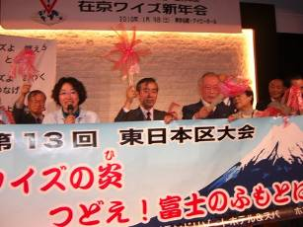
富士五湖大会の成功の手応えを感じました。伴奏は東京武蔵野多摩の石丸由理会長さんに受けもって頂き、盛り上げに花をそえて頂きました。感謝です。
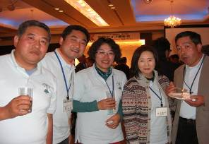

その後、横浜国際大会のアピールがあり、石丸さんの皆で体を動かす行動アピールは楽しかったです。
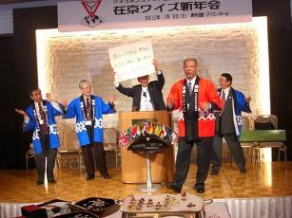
当日、受付で販売していた「富クジ」をワクワクして待ちましたが、富士五湖は全員ハズレでした。
横浜国際大会会費現金プレゼンは東京グリーンの佐野守メンが大当たりしました。
そして富士五湖大会に現金プレゼントは、八王子クラブの吉原会長でした。お約束通り、富士五湖大会に一番の予約を頂きました<m(__)m>
宴たけなわでしたが、終了時間になり、お開きとなりました。富士五湖クラブの面々は東京のクラブの面々につられて、もつ鍋の店でまたまた、のどをうるおして駐車場の閉門に合わせて、皆さんより先に家路につきました。
最後まで、おつきあい頂いたワイズの皆様ありがとうございました。運転手の喜代子会長いつもご苦労様でした。

富士五湖クラブ新年例会
後藤明久
2010年1月13日(水) 富士急ハイランドリゾート12Ｆのフレンチレストラン「トップ オブ ジパング」において、富士五湖クラブの新年会が開かれました。最上階からの眺めは大変きれいで幻想的な夜景でした。贅沢な予感（＾－＾）
6月4～6日の富士五湖大会の試食も兼ねて、豪華なフレンチコースをいただきました。原理事夫妻、八王子の吉原会長、大会での講演をして頂く渡邉玉枝さん、小池さん知人棚木さんをゲストに迎えて、新年会を開きました。式次第にのっとり、望月喜代子会長に開会点鐘と会長あいさつにはじまり、ワイズソング、ワイズの信条を唱和して、ゲスト紹介とあいさつを頂き、諸報告等進行し、ＹＭＣＡの歌と閉会点鐘で新年例会は終了しました。
参加者：望月2、茅野、須藤、榎本2、佐藤(江)、
三浦(さ)、後藤2 ゲスト：原理事夫妻、吉原さん、渡邉玉枝さん、棚木さん
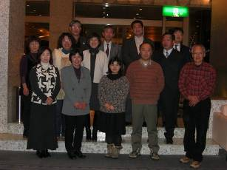
続いて、お楽しみの新年宴会に突入です。格式ある中でのおいしい料理に和気あいあいと楽しいひと時を過ごしました。新婚の榎本さんの奥さんの寿子さんや小池さん知人の棚木さんも参加して恒例の全員スピーチを聞きながら、おいしい料理に舌鼓をうちながら、おいしいワインなどを頂きながら、6月4日、5日、6日の第13回東日本区大会の成功を願いながら、新年宴会を楽しみました。宴たけなわでしたが、ワインも飲み尽くし、終了となりました。最後にホテルロビーにて記念撮影をして解散しました。
…吉原会長にも感想をいただきました…

富士五湖ワイズメンズクラブ
1月の新年例会に出席しました。

東京八王子クラブ 会長 吉原 俊雄
今回初めての出席でした。1月13日（水）午後7時から、場所はハイランドリゾート、12F トップオブジパングに於いて、第13回東日本区大会の前夜祭の試食会を兼ねて、新年例会が行われました。富士吉田駅から望月会長の車でスタート途中須藤さん、佐藤メネット、望月メンを乗せて、雪と氷付いた道路を慎重にひたすら走り、無地に今日の目的地のハイランドリゾートに着きました。
寒いマイナス7度の中、素適なホテルの中に入りました。先ず開会も予定通りに司会後藤さんの新年明けましておめでとうございますの挨拶で始まりました。例会は望月会長の開会点鐘で始まり、ワイズソング、信条、YMCAの歌と続き、小池さんから知人の棚木さんの紹介ありアラブ等の話をされました。また、後藤さんより渡辺玉枝さんの紹介あり山の話をされました。次にビジターでは、原 東日本区理事の評議会、東日本区大会等の挨拶がありました。そして八王子からは私が挨拶、次に出席者みなさんの自己紹介がありました。特に榎本夫妻は新婚ホヤホヤであり皆の注目の的で、何と新婚旅行をスペイン、熱海と続け次に韓国に行かれたようで、正に熱々でした。乾杯は原理事の音頭であり、和やかに、美味しいフランス料理と各種アルコールを味わい、
私達は6月に行われる東日本区大会の前夜祭を一足先に体験でき、お酒も回り、会場の雰囲気もよく大満足でした。そして東日本区大会を主催する富士五湖クラブの皆さんの熱意と努力等にエールを送ります。若さとやる気でどうぞ頑張って下さい。
また、2月13日（土）に行われる第2回あずさ部「レトロの街」評議会 in 富士吉田のホストとしても、望月会長を中心として役員、メンバーの皆様のご活躍を期待しております。最後は望月会長の閉会点鐘、次に全員での記念写真を撮り楽しい新年例会も無事に終わりました。
第２回フライングディスク交流会
と餅つき大会
望月喜代子
１月３０日（土）晴天に恵まれた富士河口湖町の勝山ふれあいセンターと、スイートベリー勝山で、地域の子供達、障がい者住民が参加したフライングディスク大会と、餅つき大会が行われました。今年が２回目となる地域住民とのふれあい活動です。あずさ部からＣＳ事業助成金として２万円いただき、大会費用の一部としました。フライングディスク大会は７ｍ先の円の中に円形のディスクをサイドスローで１人１０投する競技でした。体力のない子供や、障がい者も無理なく出来るスポーツです。勝山ふれあいセンターで１時間半楽しみました。
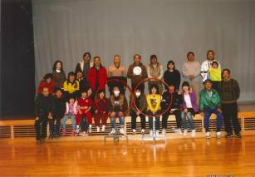
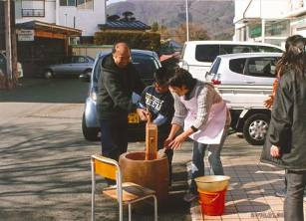午後からはスイートベリー勝山で餅つき大会です。つきたてのお餅をおしるこ、きなこ、ダイコンおろしとの３種で楽しみました。近所のお年寄りにも大好評でした。あずさ部から甲府２１クラブ松村部長、甲府クラブから矢崎文規地域奉仕事業主査の２名、富士五湖クラブから小池亦彦、榎本２名、望月２名、宮下正男、三浦洋美、武藤五子の８名が参加しました。御苦労様でした。

第２回あずさ部レトロの街評議会
望月勉
２月１３日（土）富士吉田市民会館で、富士五湖クラブホストの第２回あずさ部「レトロの街評議会」が行われました。参加者６０名、あいにく寒く雪の舞う日でしたが、午前１０時半より予定通り開会しました。宮下会員の司会により、松村あずさ部長の開会点鐘、ホストクラブ歓迎挨拶は望月喜代子会長です。「真冬の富士吉田にようこそ」の言葉で約３分ほどでした。ゲスト紹介では榎本夫妻が参加者に紹介されました。評議会も時間通り進み昼食。

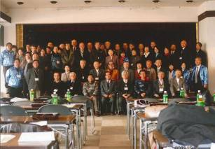

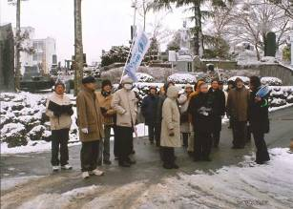
そして午後からは雪が舞う中、昭和レトロの下吉田を２班に分かれて散策しました。ガイド２名が案内して下さり、昭和３０年代の街を歩きました。この日は最高気温が氷点下の真冬日でしたが、全員が最後まで歩きました。富士五湖クラブの参加者は、後藤２名、榎本２名、望月２名、小池、三浦さゆり、須藤、宮下の計１０名でした。
～第13回東日本区大会～実行委員会
事務局より
1月26日(水)ふれあいｾﾝﾀｰにおいて発送書類最終原稿のチェックを行った。理事キャビネットたちもみえ、意見交換を行った。
参加者：望月2、佐藤(江)、須藤、小池、三浦(さ)
2月9日(火)印刷物が刷り上がった。
2月11日(木)午後から望月宅にて封入作業を行った。
参加者：望月2、榎本2、三浦（さ）、後藤2＋裕介
2月12日(金)メール便にて発送。
2月15日(月)ハイランド打ち合わせ会
担当の岩村さんと今後の日程について確認した。
2月16日(火)ｽｲｰﾄﾍﾞﾘｰKATUYAMAにて実行委員会を行った。
参加者：望月2、須藤、武藤、acco＋芽久実、まき
いよいよ登録申し込み開始です。
GQS事務所(後藤宅)においてEmail、FAX、郵便にて受け付ける。

これからの予定

3月3日(水) 3月第1例会
3月13(土)～14(日) 次期会長・部役員研修会
参加予定：榎本・後藤
3月16日(火) 3月第2例会＆実行委員会
PM7時～ｽｲｰﾄﾍﾞﾘ‐KATUYAMA
3月31日(水) 第13回東日本区大会 第1次締切
4月7日(水) 4月第1例会
4月15日(木) ハイランド打ち合わせ会
4月20日(火) 実行委員会
5月12日(水) 5月第1例会
5月15日(土) あずさ部第3回評議会
甲府クラブ60周年記念祝会
5月18日(火) 実行委員会
5月25日(火) 実行委員会
5月29日(土) 山梨YMCAチャリテイーラン

以上のような予定になっていますが、今後、大会実行委員会として詰めが必要です。また、4月以降は
上記以外に担当部門別に臨時会合が予想されます。
大会まで3ヶ月となりました。クラブ一丸となって
大会が成功するようにがんばりましょう！！
まずは、会員のみなさんの出席＆協力が第1です。
どうぞよろしくお願いします。acco

